桃園市光明國小110學年度（上）社團申請表
社團名稱 | 趣 玩 D I Y
授課教師 | 林 淑 靜 ( 丹丹老師 )
招生對象 | 1-6 年級 | (最少招生名額為15 人)
 |  | (最多招生名額為25人)
收費 | 每生2500 元(含材料費)
上課所需設備
上課時間 | 週 五：下午 15 點 40 分至 17 點 10 分
上課地點 | 光明國小教室
開課主旨 | 教學目標:  1.利用日常生活中隨手可得的素材，將資源再度利用，創造出屬於自己獨一無二的藝術品，培養愛地球隨手做環保的習慣及態度;發揮創造力，培養審美觀並將垃圾變裝成實用的藝術品。  2.發揮材料特性，美化居家擺飾，藉由親自動手做增加孩子自信而獲得成就感；敲打五金皮革舒壓又有趣。  3.利用輕鬆簡單的手作方式，撲克牌改造成收納盒；提袋改造成收納袋；製作鬼滅之刃系列創作，炭治郎後背置物盒，發現生活中的創意及美好。  4.縫紉機體驗:孩童初體驗縫紉機，藉由認識縫紉機構造原理，由老師講解與手縫差異並帶領學生輪流操作，學習控制縫紉機速度，老師協助控制方向並完成作品
課程內容介紹 | 炭治郎後背置物盒、頭巾束口袋(縫紉機體驗)、撲克牌收納盒、提袋收納袋、隨身帶著走捲捲皂、紙玫瑰馬卡龍巧克力盒、皮革敲敲樂---耳機/充電線集線器、我家門牌掛板、聖誕環、甜甜圈雙色皂等……  (以上課程設計將可能視實際報名年齡程度作適度調整)  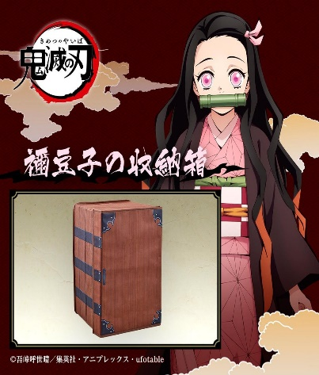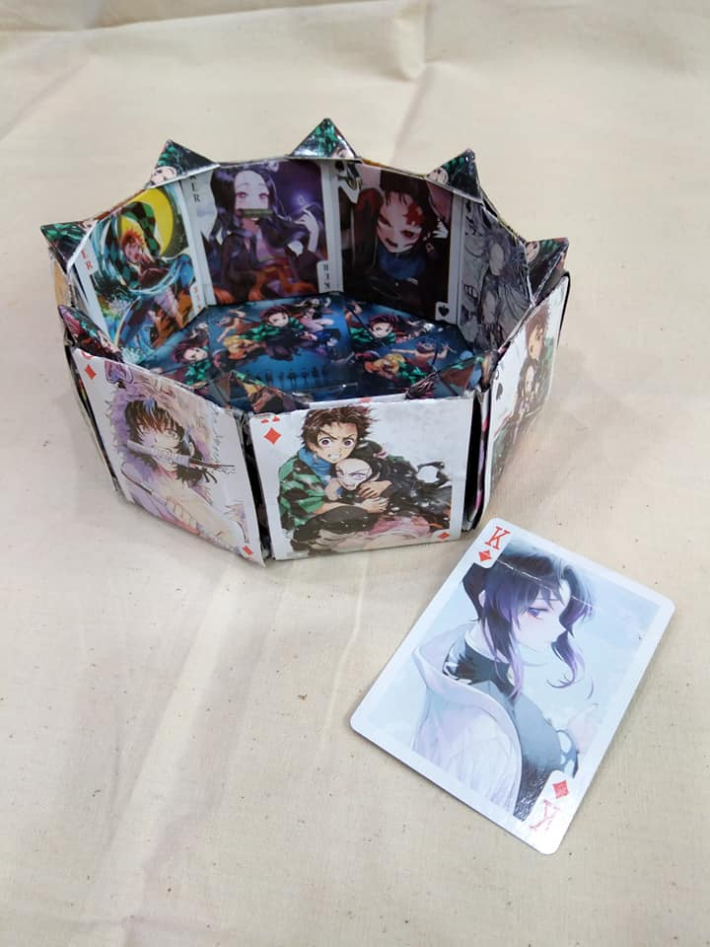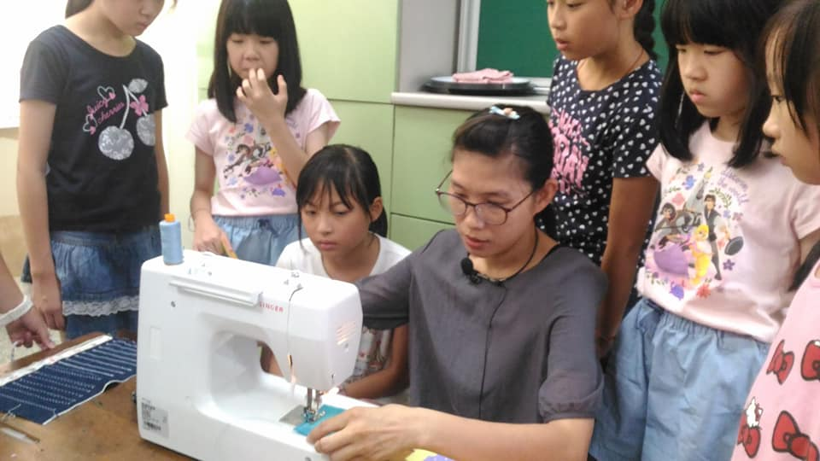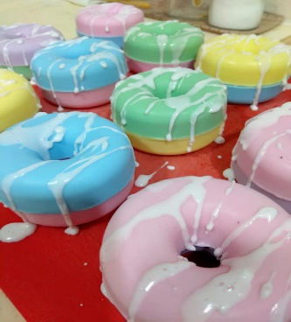  以上課程內容可能會視報名學生年齡程度學習情況略作調整
師資介紹
林淑靜 丹丹老師 0953-063026

南美國小 家飾手作社團 指導
動動手DIY社團 指導
光明國小 動手玩創意社團 指導
玩玩縫紉機社團 指導

